Pressmeddelande

14 november 2014

**Media Markt stärker upp organisationen ytterligare:**

**Peter Nilsson ny HR-direktör**

**Peter Nilsson har tillträtt som HR-direktör på Media Markt. Det har gjorts flera rekryteringar av nyckelpersoner i syfte att etablera en stark ledning för Media Markt Sverige.**

Peter kommer närmast från en roll som HR-direktör på TDC Sverige AB där han var i åtta år. Innan dess har han bland annat arbetat på ONOFF och Ericsson.

– Jag var redan innan min anställning en trogen kund på Media Markt så därför är det extra roligt att få vara med på den resa företaget just nu gör för att stärka sin position på den svenska hemelektronikmarknaden. Med erfarenhet från tidigare HR-arbete inom teknik- och telekommunikationsföretag hoppas jag kunna bidra till en positiv utveckling av företaget, säger **Peter Nilsson, HR-direktör på Media Markt**.

Peter Nilsson tillträdde den 1 september 2014 som HR-direktör på Media Markt och han ingår i företagsledningen.

– Vi är oerhört stolta över att ha Peter som ny HR-direktör. Nu är alla nyckelroller är tillsatta och vi är rustade för ett spännande 2015 tillsammans med alla dedikerade medarbetare runt om i landet, säger **Per Kaufman, CEO på Media Markt.**

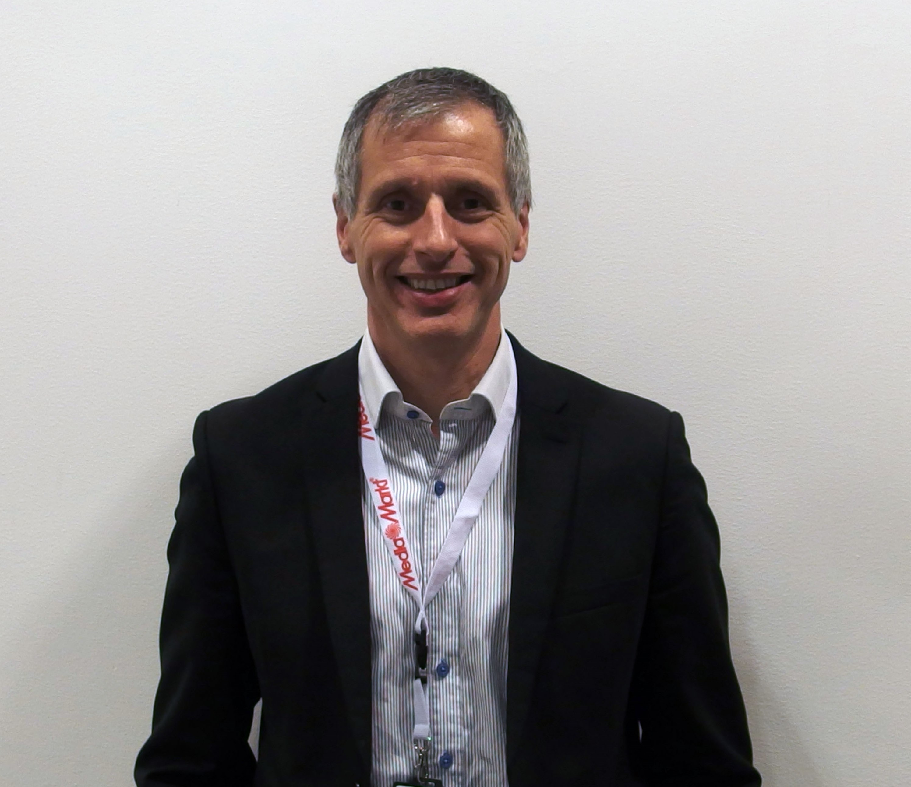

Peter Nilsson, nytillträdd HR-direktör Media Markt

**För ytterligare information vänligen kontakta:**

Anna Sjödin | kommunikationschef | 08- 555 02 400 | mail: [press.sverige@media-saturn.com](mailto:press.sverige@media-saturn.com)